VENDIM

Nr. 631, datë 26.10.2018

PËR NJË SHTESË NË VENDIMIN NR. 629, DATË 15.7.2015, TË KËSHILLIT TË MINISTRAVE, “PËR MIRATIMIN E MANUALEVE TEKNIKE TË ÇMIMEVE TË PUNIMEVE TË NDËRTIMIT DHE ANALIZAVE TEKNIKE TË TYRE”

Në mbështetje të nenit 100 të Kushtetutës, të nenit 18, të ligjit nr. 8402, datë 10.9.1998, “Për kontrollin dhe disiplinimin e punimeve të ndërtimit”, të ndryshuar, dhe të ligjit nr. 9920, datë 19.5.2008, “Për procedurat tatimore në Republikën e Shqipërisë”, të ndryshuar, me propozimin e ministrit të Infrastrukturës dhe Energjisë, Këshilli i Ministrave

VENDOSI:

1. Në manualin nr. 3, “Analiza teknike për punimet e rrugëve, kullim-ujitje dhe hidrocentraleve”, bashkëlidhur vendimit nr. 629, datë 15.7.2015, të Këshillit të Ministrave, shtohet tabela “Analiza: An-1”, sipas shtojcës nr. 1, që i bashkëlidhet këtij vendimi, e cila implementohet fillimisht në punimet e rrugëve të kategorive C, D, E dhe F.
2. Ky vendim i shtrin efektet për projektet, të cilat fillojnë të zbatohen pas hyrjes në fuqi të tij.
Ky vendim hyn në fuqi pas botimit në Fletoren Zyrtare.

KRYEMINISTRI
Edi Rama

SHTOJCA NR. 1

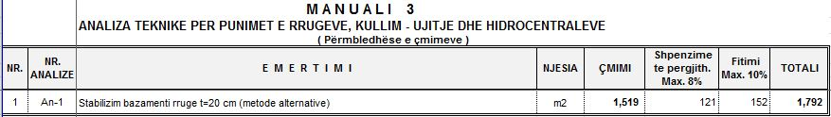

Analiza: An-1
